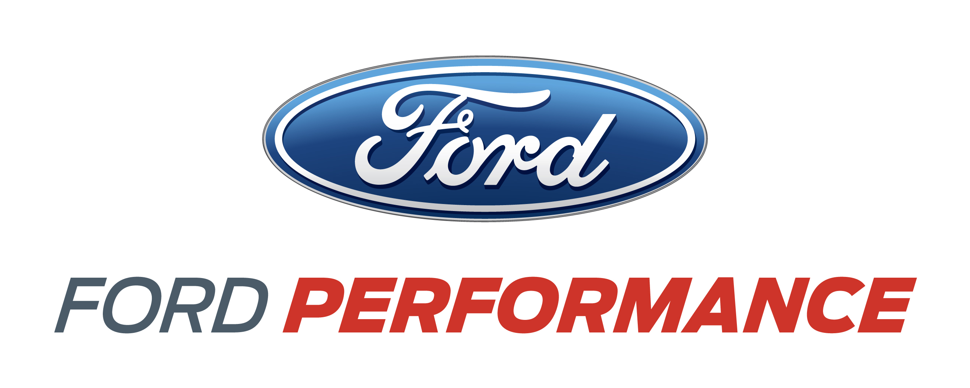

A FORD PERFORMANCE BEMUTATJA A FORD FOCUS RS RX FEJLESZTÉSÉRŐL SZÓLÓ VIDEOSOROZATÁT
- A Ford Performance bemutatja azt a technológiát, eszköztárat és mérnökcsapatot, amelyek segítségével megszületett a Ford Focus RS RX, amivel Ken Block és Andreas Bakkerud versenyez a FIA Rallycross Világbajnokságon.
- A videók a versenygép négy különböző eleméről szólnak: a sárvédőkről, a futóműről, a hajtásról és a vezetőállásról. A VIDEÓK ITT LÁTHATÓK: http://bit.ly/2l4vBE9
- A sportág természetéből adódóan egy igazán jó rallycross autó tervezése különleges kihívást jelent. A gyári támogatású csapat azonban már az első szezonban is számíthatott a Ford hatalmas műszaki tudására és mérnöki tapasztalatára. Ken Block és Andreas Bakkerud 2016-ban tizenkét futamon indult, és ketten együtt három győzelemmel és hét dobogós helyezéssel zárták az évadot.
HÁTTÉRINFORMÁCIÓ
A Ford Performance, az M-Sport és a Hoonigan Racing Division tagjait összefogó tehetséges csapat kevesebb mint kilenc hónap alatt tervezte meg és készítette el a Ford Focus RS RX versenygépeket. Az igencsak szűköd határidő betartásában komoly segítséget jelentett, hogy a Ford Performance fejlett eszközei és tapasztalt mérnökei is a csapat rendelkezésére álltak.
RÉSZLETEK
A Ford Performance 2016 januárjában jelentette be, hogy a Hoonigan Racing Division gyári támogatású csapatként indul a FIA Rallycross Világbajnokságon, s ezzel egy időben a Ford Focus RS RX versenyautót is bemutatta. A Ford mérnökei is aktívan közreműködtek a jármű egyes részeinek, nevezetesen a sárvédők, a futómű, a hajtás és a vezetőállás optimalizálásában.

- Légterelők: Több mint 100 tesztet végeztek el a CFD (Computational Fluid Dynamics) szoftverrel, amíg kialakult a Focus RS RX légterelőinek végső formája.

- Futómű: A Ford Performance egy K & C próbapadon tesztelte a Ford Focus RS RX felfüggesztését. A sorozatgyártású autók vizsgálatához is használatos berendezés olyan adatokat szolgáltat a mérnököknek, amelyek alapján eldönthető, mit kell még változtatni a terveken.

- Hajtás: A Sadev és a Ford Performance egy különleges eljárás, a Végeselem Analízis (FEA) segítségével elkészítette a kardántengely lehetséges terhelési pontjainak “hőtérképét”, meghatározva a tervezés irányát, és lényegesen könnyítve a kardántengelyen , sokkal jobb gyorsítást érve el

- Cockpit: A Ford Performance, az M-Sport és a Hoonigan Racing Division több évtizedes versenytapasztalatának köszönhetően mind Ken Block, mind pedig Andreas Bakkerud személyre szabott vezetőállást kapott. A pilóták egyéni adottságaihoz igazított cockpit segít a váltási idők rövidítésében és a sebesség növelésében.

A Ford Motor Company
A Ford Motor Company globális autóipari és mobilitási vállalat, amelynek központja a Michigan állambeli Dearborn. Az összesen mintegy 201.000 alkalmazottat foglalkoztató, világszerte 62 gyártóüzemet működtető vállalat alaptevékenysége a Ford személyautók, városi terepjárók (SUV) és haszongépjárművek, valamint a Lincoln luxusautók gyártása, értékesítése, finanszírozása és a velük kapcsolatos szolgáltatások biztosítása. Ugyanakkor a Ford lendületesen dolgozik az új lehetőségek kiaknázásán az elektromos autók, az önvezető járművek és a mobilitás területén. A vállalat a Ford Motor Credit Company révén pénzügyi szolgáltatásokat is nyújt. Amennyiben több információra van szüksége a Ford termékeiről és szolgáltatásairól, kérjük, keresse fel a www.corporate.ford.com vagy a www.ford.hu honlapot.

2017. március 10.

